« Нарушение осанки у детей, причины. Взгляд педиатра»
Детское поликлиническое отделение №12 СПб ГБУЗ ГП №37

В последнее время у детей все чаще встречаются заболевания позвоночника и опорно- двигательного аппарата. Причины, приводящие к возникновению патологии опорно-двигательного аппарата у детей, могут быть различными.
Заболевания позвоночника и суставов часто связано с неправильной посадкой за партой или за компьютером, нарушением питания, обмена веществ, неправильным образом жизни, вредными привычками, особенно в подростковом периоде. Также эта патология может развиваться вследствие длительных профессиональных нагрузок, сидячего образа жизни, малой подвижности, игнорирования физкультуры и спорта в пользу компьютера. Работу за компьютером вообще в детском и подростковом возрасте следует считать тяжелой нагрузкой и для позвоночника и для органа зрения. Малоподвижный образ жизни, учеба в школе, дома, долгое нахождение в неправильной позе за столом или за партой, приводит к развитию сколиоза, что в дальнейшем ведет к развитию хронической патологии опорно-двигательного аппарата. Из-за отсутствия физической нагрузки у ребенка плохо развивается мышечный корсет, часто формируется искривление осанки. Появляется неравномерная нагрузка на разные отделы позвоночника, что приводит к спазму на разных уровнях еще не полностью сформированного мышечного корсета спины и боли.
У детей в разном возрасте костно-хрящевая ткань имеет свои особенности. Это обусловлено анатомическим строением в детском возрасте, возрастной зрелостью ткани, общим развитием и индивидуальной особенностью формирования естественных изгибов позвоночного столба у ребенка. Также имеет значение высота тел позвонков и дисков в разном возрасте и в разных отделах позвоночника у детей. У детей грудной отдел имеет мягко-эластичную костно-хрящевую ткань, наиболее чувствительную к перегрузкам и подверженную деформированию.
Нарушение осанки - это искривление позвоночника, изменение его нормальной конфигурации. Естественные изгибы позвоночника, имеющиеся у взрослого индивидуума, формируются в детском возрасте. Если у ребенка в той или иной степени сформировалось искривление позвоночника (сколиоз, кифосколиоз), то в дальнейшем нарушается формирование правильных физиологических изгибов, что может служить предпосылкой для развития другой патологии позвоночника.
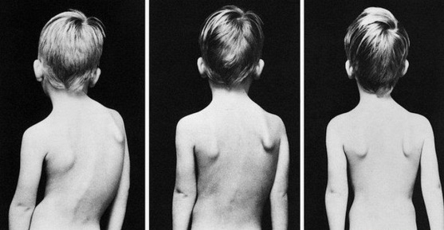Сколиоз- это заболевание позвоночника, характеризующееся искривлением позвоночника во фронтальной плоскости. Одна из причин приводящая к развитию сколиоза является нахождение длительное время в неправильной позе, что часто наблюдается у детей и подростков. Формирование круглой спины у детей - это следствие неправильной осанки, а также наличие перенесенных микротравм и не диагностированных компрессионных переломов тел грудных позвонков, особенно при наличии остеопении и остеопороза, которые встречается в детском возрасте.
Кифоз это искривление позвоночника в сагиттальной плоскости. В норме существует кифоз грудного отдела с углом не превышающем 40 градусов.
Лордоз – это физиологический изгиб позвоночника шейного и поясничного отдела. При выраженном гиперлордозе возникает перенапряжение, растяжение мышц и связок спины и позвоночника. Это сопровождается болевым синдромом, приводящим к ограничению движения в том или ином отделе.
Таким образом, нарушение осанки (сколиоз, кифосколиоз, кифоз) - часто встречаемая патология позвоночника, развивающаяся уже в раннем детском возрасте. Предпосылки к этой патологии чаще всего бытовые. Не вовремя диагностировано развитие сколиоза, запоздалое начало лечения в дальнейшем приводят к более тяжелым заболеваниям позвоночника и даже внутренних органов.
Уважаемые родители, бабушки и дедушки! Обратите внимание на осанку Ваших детей. Всегда легче предотвратить, чем лечить. При первых же проявлениях нарушения осанки (у ребенка плечики на разной высоте, постоянно сутулится за столом, одна ножка длиннее другой и т.д.) обращайтесь к врачам.

